МИНИСТЕРСТВО НАУКИ И ВЫСШЕГО ОБРАЗОВАНИЯ РОССИЙСКОЙ ФЕДЕРАЦИИ
ФЕДЕРАЛЬНОЕ ГОСУДАРСТВЕННОЕ БЮДЖЕТНОЕ ОБРАЗОВАТЕЛЬНОЕ УЧРЕЖДЕНИЕ ВЫСШЕГО ОБРАЗОВАНИЯ
«ЧУВАШСКИЙ ГОСУДАРСТВЕННЫЙ УНИВЕРСИТЕТ ИМЕНИ И.Н. УЛЬЯНОВА»

ФАКУЛЬТЕТ ПРИКЛАДНОЙ МАТЕМАТИКИ, ФИЗИКИ И ИНФОРМАЦИОННЫХ ТЕХНОЛОГИЙ

ОТЧЕТ
о прохождении учебной (вычислительной) практики
Направление подготовки: Математическое обеспечение и администрирование информационных систем
Тема работы: Разработка графического приложения системы тестирования с использованием СУБД SQLite на базе фреймворка PyQt5
Выполнил:
Студент 1 курса группы ФМ-12-25
Антонов Илья Петрович
Вариант № 11
Проверил:
Преподаватель кафедры ПМФИТ
Чебоксары, 2026 г.
СОДЕРЖАНИЕ
Введение
  - Техническое задание
  - 1.1. Функциональные требования
  - 1.2. Технические ограничения и требования к надежности
  - Реализация интерфейса
  - 2.1. Менеджеры компоновки и адаптивная верстка
  - 2.2. Стилизация интерфейса (QSS)
  - Архитектура приложения
  - 3.1. Модульная структура проекта
  - 3.2. Логика взаимодействия элементов
  - Работа с данными
  - 4.1. Проектирование реляционной схемы БД
  - 4.2. Реализация CRUD и предотвращение SQL-инъекций
  - 4.3. Валидация данных и обработка изображений
  - Тестирование
  - 5.1. Тест-кейсы и проверка граничных значений
  - 5.2. Протокол устранения дефектов (Bugfix Log)
  - Упаковка и запуск
- Выводы
- Список литературы и ресурсов

ВВЕДЕНИЕ
Современная индустрия разработки программного обеспечения предъявляет высокие требования к проектированию пользовательских интерфейсов (GUI) и организации слоев хранения данных. На смену классической линейно-консольной парадигме программирования приходит событийно-ориентированная (реактивная) модель, основанная на асинхронном отслеживании действий пользователя, генерации сигналов и их обработке специализированными методами (слотами).
Целью данной учебной (вычислительной) практики является закрепление фундаментальных навыков объектно-ориентированного программирования (ООП), освоение событийно-ориентированного подхода на базе фреймворка PyQt5, а также интеграция разнородных программных модулей (интерфейса, реляционной базы данных SQLite и библиотеки обработки изображений Pillow) в рамках единого кроссплатформенного десктопного приложения.
Для достижения поставленной цели в ходе практики решались следующие задачи:
- Переход от императивного к реактивному программированию посредством управления циклом событий QApplication.exec().
- Изучение и практическое применение гибких контейнеров компоновки виджетов (Layouts) для исключения жесткого кодирования экранных координат.
- Проектирование нормализованной базы данных, реализующей механизмы обеспечения целостности данных, включая каскадное удаление связанных записей.
- Разработка защищенных алгоритмов взаимодействия с СУБД, исключающих возможность проведения векторов атак типа «SQL-инъекция».
- Освоение инструментов командной работы и контроля версий (Git), формирование культуры ведения истории изменений.
Выбор стека технологий обусловлен следующими факторами: язык Python предоставляет высокую скорость разработки; фреймворк PyQt5 является мощным биндингом к нативной кроссплатформенной C++ библиотеке Qt; СУБД SQLite не требует развертывания отдельного сервера, храня данные в локальном файле, что идеально подходит для десктопных локальных систем; библиотека Pillow предоставляет надежный инструментарий для предварительной обработки растровой графики.

1. ТЕХНИЧЕСКОЕ ЗАДАНИЕ
1.1. Функциональные требования
Разрабатываемое приложение «Система тестирования знания (Quiz App)» должно предоставлять пользователю два основных режима работы:
- Режим прохождения тестирования: Пользователь выбирает доступный тест из динамически обновляемого перечня. В процессе тестирования на экран последовательно выводятся текстовые вопросы, связанные с ними графические иллюстрации и варианты ответов (один правильный). Приложение должно в реальном времени отсчитывать лимитированное время на тест, отображая его в формате MM:SS. По окончании выдается итоговый балл.
- Режим конструктора тестов (Административный модуль): Предоставление интерфейса для создания новых тестов с указанием названия и описания, добавления произвольного количества вопросов, прикрепления к ним графических файлов с локального диска и формирования списков ответов с явным указанием флага верности. Также должна быть доступна функция удаления существующих тестов.
1.2. Технические ограничения и требования к надежности
- Приложение должно функционировать стабильно без зависаний основного GUI-потока. Категорически запрещено использование блокирующих вызовов (таких как time.sleep()). Расчет времени должен быть делегирован внутреннему механизму QTimer.
- Минимальное разрешение окна должно составлять 800×600 пикселей. Интерфейс должен корректно перестраиваться, растягиваться и сжиматься при изменении размеров родительского окна пользователем.
- Система обязана осуществлять валидацию входных данных (проверка на

2. РЕАЛИЗАЦИЯ ИНТЕРФЕЙСА
2.1. Менеджеры компоновки и адаптивная верстка
Для реализации требований адаптивности в модуле верстки ui_main.py полностью исключены вызовы методов жесткого позиционирования move() и setGeometry() для дочерних виджетов. Размещение элементов управления основано на вложенных структурах менеджеров компоновки Qt:
- QVBoxLayout (Вертикальная компоновка): Применена для глобального разделения главного окна на верхнюю навигационную панель, центральную рабочую область и нижний статус-бар, а также для отображения списка вопросов в конструкторе.
- QHBoxLayout (Горизонтальная компоновка): Использована для размещения кнопок управления («Начать тест», «Удалить», «Добавить вариант») в один ряд, обеспечивая их равномерное распределение по горизонтали.
- QFormLayout (Компоновка форм): Применена в административной панели конструктора тестов для аккуратного сопоставления текстовых меток (QLabel) и полей ввода (QLineEdit, QTextEdit).
Благодаря использованию механизма растяжения (spacer items) и свойств выравнивания виджетов, элементы управления сохраняют пропорции, корректно масштабируются и центрируются при изменении геометрических размеров окна. Вкладки переключаются с помощью контейнера QTabWidget.

Рис. 1. Главное меню приложения (Интерфейс выбора тестов)
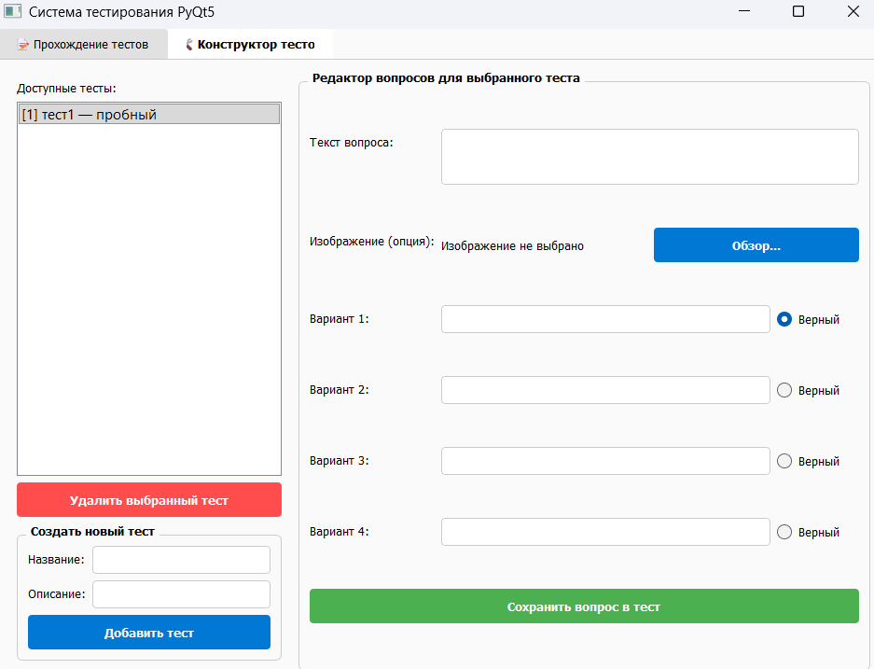

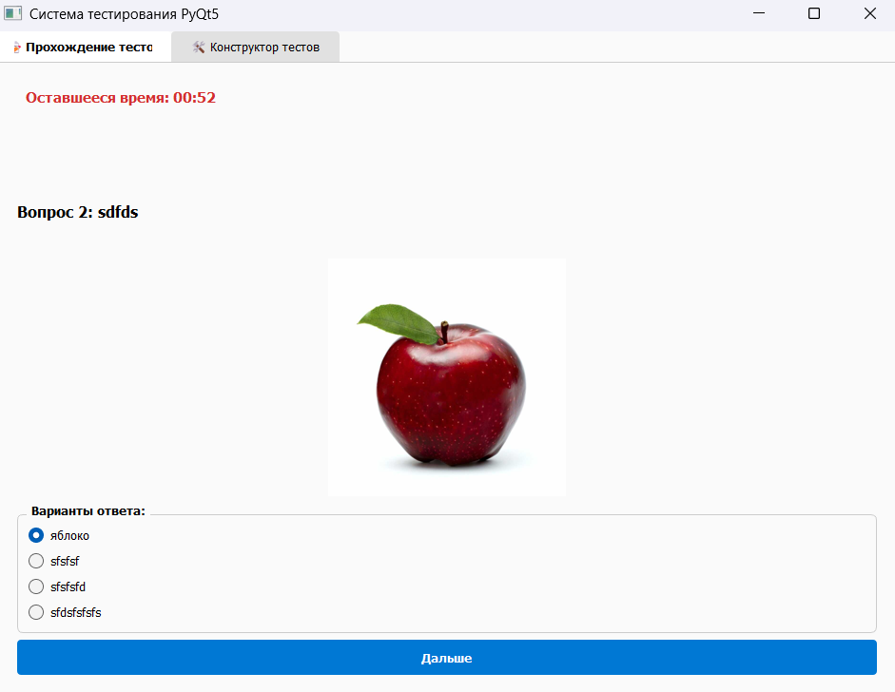
Рис. 2. Окно тестирования с отображением таймера и графического материала

2.2. Стилизация интерфейса (QSS)
Для придания приложению современного внешнего вида и реализации эффектов интерактивности (изменение цвета кнопок при наведении курсора) были использованы каскадные таблицы стилей Qt Style Sheets (QSS). Стили описываются в виде строковых констант и компилируются движком Qt при инициализации приложения.
Пример используемого фрагмента QSS-кода в файле main.py:
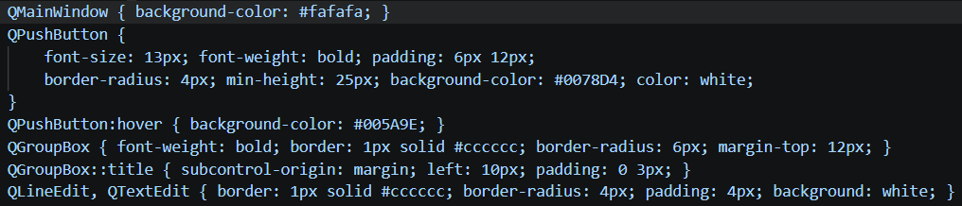

3. АРХИТЕКТУРА ПРИЛОЖЕНИЯ
3.1. Модульная структура проекта
Проект спроектирован в рамках парадигмы модульности, что обеспечивает слабую связанность компонентов интерфейса и бизнес-логики (Low Coupling), а также облегчает поддержку и аудит кода. Структура каталога выглядит следующим образом:
- main.py — Точка входа в приложение. Инициализирует экземпляр QApplication, загружает глобальные стили QSS, связывает компоненты воедино и запускает основной цикл ожидания событий Qt.
- ui_main.py — Модуль графического представления. Содержит класс MainWindow, унаследованный от QMainWindow. Внутри класса инкапсулированы методы генерации интерфейса _setup_ui() и привязки сигналов к слотам _bind_signals().
- database.py — Слой абстракции данных (Data Access Object / Data Layer). Инкапсулирует класс QuizDatabase, отвечающий за низкоуровневые SQL-запросы к СУБД SQLite, создание таблиц и транзакции.
- .gitignore — Служебный файл, предотвращающий попадание бинарных файлов БД (*.db), директорий виртуального окружения (venv/) и системного кэша интерпретатора (__pycache__/) в систему контроля версий.
- requirements.txt — Спецификация зависимостей внешних библиотек среды запуска.
- 3.2. Логика взаимодействия элементов
- Взаимодействие компонентов построено на классической архитектуре сигналов и слотов фреймворка Qt. Пользовательские действия (например, клик по кнопке QPushButton::clicked) порождают асинхронные сигналы, которые перехватываются диспетчером событий и перенаправляются в соответствующие функции-обработчики (слоты) класса MainWindow.
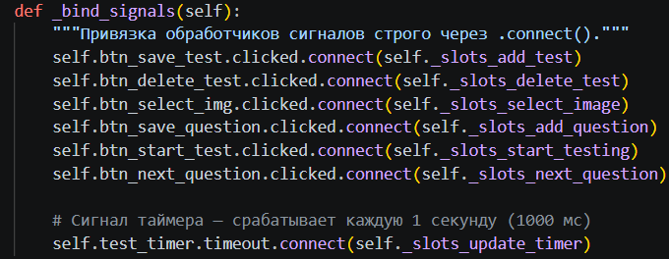
- Для реализации таймера обратного отсчета используется внутренний объект класса QTimer. Сигнал таймера timeout связывается со слотом _slots_update_timer(), который срабатывает строго раз в 1000 миллисекунд (1 секунда). Это позволяет перерисовывать текстовую метку времени асинхронно, не прерывая выполнение пользовательского интерфейса и не блокируя операции с памятью. Листинг связывания сигналов в модуле ui_main.py имеет вид:

Жизненный цикл главного окна жестко контролируется переопределенным системным обработчиком события закрытия окна closeEvent(self, event). При попытке пользователя закрыть приложение генерируется диалоговое окно QMessageBox.question. В случае подтверждения выхода принудительно останавливается таймер, вызывается метод безопасного деструктора базы данных self.db.close(), после чего ресурсы ОС освобождаются.

4. РАБОТА С ДАННЫМИ
4.1. Проектирование реляционной схемы БД
Для постоянного хранения сущностей тестов спроектирована и развернута реляционная база данных SQLite, состоящая из трех взаимосвязанных таблиц. Архитектура схемы приведена в соответствие с требованиями третьей нормальной формы (3NF):
- Таблица тестов tests: Содержит уникальный идентификатор теста id (PRIMARY KEY, AUTOINCREMENT), текстовое поле названия title и поле развернутого описания description.
- Таблица вопросов questions: Хранит id вопроса, внешний ключ связи с тестом test_id, формулировку вопроса question_text и необязательную строку пути к файлу иллюстрации image_path.
- Таблица вариантов ответов answers: Хранит id ответа, внешний ключ связи с вопросом question_id, текст ответа answer_text и целочисленный флаг корректности is_correct (0 или 1).
Для реализации бизнес-требования удаления тестов в СУБД активирована поддержка внешних ключей посредством выполнения директивы PRAGMA foreign_keys = ON;. Для связей установлена опция ON DELETE CASCADE. Это гарантирует, что при удалении записи теста из таблицы tests СУБД автоматически на низком уровне очистит все привязанные вопросы и варианты ответов, исключая появление «записей-сирот» и сохраняя ссылочную целостность данных.

4.2. Реализация CRUD и предотвращение SQL-инъекций
Все манипуляции с данными (Create, Read, Update, Delete) вынесены в модуль database.py. Для исключения возможности компрометации данных и выполнения злонамеренного кода через поля ввода (атаки типа SQL-инъекций) строго запрещено использование f-строк или конкатенации строк при формировании тела SQL-запроса. Все запросы выполняются исключительно с использованием механизмов параметризации (плейсхолдеров ?), где экранирование спецсимволов берет на себя драйвер СУБД.
Пример безопасного добавления вопроса с ответами в рамках единой транзакции с обработкой исключений try/except: 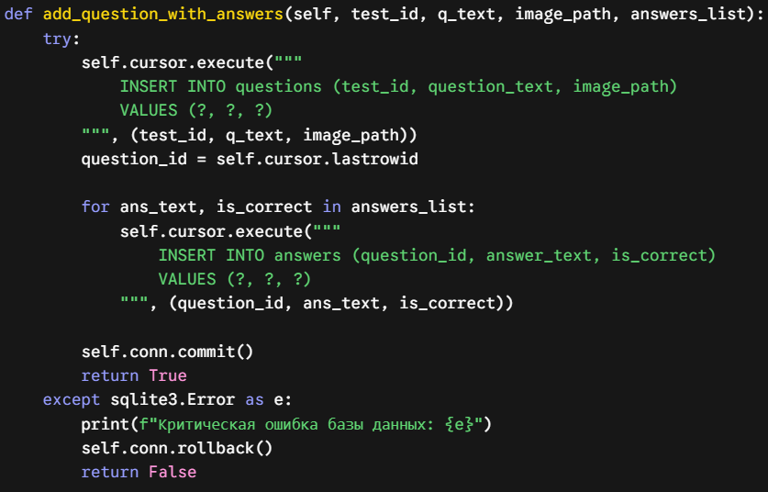

4.3. Валидация данных и обработка изображений
Перед отправкой данных в слой БД, приложение производит пре-валидацию полей в UI-слое: проверяет, не являются ли строки пустыми, выбрана ли радио-кнопка правильного ответа.
Интеграция графического контента реализована через библиотеку Pillow. Загрузка изображения с диска выполняется в блоке перехвата ошибок ввода-вывода try/except FileNotFoundError. Для предотвращения искажения пропорций картинок при их выводе на форму внутри объектов QLabel, применяется метод Image.thumbnail(), выполняющий плавное пропорциональное сжатие растровой матрицы до заданных максимальных габаритов. Затем объект преобразуется в байтовый поток и оборачивается в нативный класс QPixmap для безопасного рендеринга графической подсистемой Qt.

5. ТЕСТИРОВАНИЕ
5.1. Тест-кейсы и проверка граничных значений
В ходе верификации корректности работы приложения было проведено функциональное тестирование ключевых модулей, включая проверку граничных условий и обработку ошибочных действий пользователя (классы эквивалентности ошибочного ввода). Результаты сведены в таблицу 1.
Таблица 1. Матрица функционального тестирования системы
ID теста | Описание сценария проверки | Ожидаемое поведение | Фактический результат | Статус
TC-01 | Создание теста с корректно заполненными текстовыми полями. | Запись успешно создается в таблице tests, обновляется UI. | Соответствует ожидаемому. | Успешно
TC-02 | Попытка сохранения вопроса с пустым текстовым полем формулировки. | Блокировка отправки запроса, вывод предупреждающего QMessageBox. | Выведено окно предупреждения, запрос заблокирован. | Успешно
TC-03 | Загрузка поврежденного файла изображения (невалидный формат). | Перехват исключения блоком try-except, вывод сообщения об ошибке. | Ошибка обработана, приложение продолжило работу. | Успешно
TC-04 | Наступление события обнуления счетчика QTimer (00:00). | Принудительное завершение теста, фиксация текущего балла, блокировка ввода. | Таймер остановлен, выведено окно с итогами. | Успешно
TC-05 | Удаление родительского теста из списка. | Удаление строки из tests, автоматическое каскадное удаление данных из questions. | Записи каскадно удалены СУБД SQLite. | Успешно

5.2. Протокол устранения дефектов (Bugfix Log)
В процессе интеграционного тестирования модулей графического интерфейса и базы данных был выявлен и оперативно устранен ряд критических дефектов (таблица 2).
Таблица 2. Лог зафиксированных и устраненных программных ошибок
Описание обнаруженной ошибки | Первопричина дефекта (Root Cause) | Метод исправления и стабилизации
AttributeError: 'QuizDatabase' object has no attribute 'get_all_tests' | Несоответствие версий: файл UI вызывал обновленный метод, отсутствующий в старой заглушке файла database.py. | Переписан класс QuizDatabase, добавлены методы получения списков тестов, сброшен старый файл quiz.db для инициализации новой схемы.
Падение приложения с ошибкой типов при попытке форматирования текста таймера. | Неверное использование перечисления клавиатурного кода Qt.Key_Left вместо константы выравнивания направления. | Строка 60 модуля ui_main.py заменена на корректное системное свойство позиционирования: self.lbl_timer.setAlignment(Qt.AlignLeft).
Предупреждение в консоли терминала Could not parse application stylesheet. | Синтаксическая ошибка в CSS-разметке: дублирование символа решётки (##fafafa) в файле main.py. | Произведен рефакторинг строки стилизации, дубликат удален: QMainWindow { background-color: #fafafa; }.

6. УПАКОВКА И ЗАПУСК
Разработка проекта сопровождалась непрерывным версионированием в Git-репозитории. Фиксация изменений производилась с использованием семантических префиксов сообщений коммитов (feat:, fix:, refactor:).
Для развертывания, сборки и запуска готового программного продукта на чистой операционной системе целевого пользователя необходимо выполнить следующие пошаговые команды в консоли терминала:
- Клонирование удаленного репозитория с исходным кодом из веб-сервиса GitHub на локальную машину:

- Развертывание изолированного виртуального окружения Python для исключения конфликтов глобальных системных библиотек: 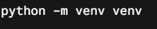

3. Активация созданного виртуального окружения (для ОС Windows):


4. Активация созданного виртуального окружения (для ОС Windows): 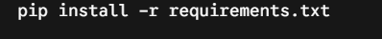
5. Инициализация и запуск главного модуля приложения:
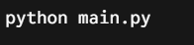

ВЫВОДЫ
В ходе выполнения учебной (вычислительной) практики были успешно достигнуты все поставленные цели и решены проектные задачи. Главным итогом работы стало глубокое освоение принципов событийно-ориентированного программирования с использованием фреймворка PyQt5 и построение качественной программной архитектуры десктопного приложения.
В процессе выполнения индивидуального задания были приобретены следующие практические инженерные компетенции:
- Освоена концепция реактивного программирования на базе сигнально-слотовой архитектуры, что позволило реализовать отзывчивый интерфейс с асинхронным таймером QTimer.
- Изучены правила адаптивной кроссплатформенной верстки интерфейсов с применением специализированных менеджеров компоновки виджетов (Layouts). Были полностью исключены риски некорректного отображения элементов управления при изменении геометрии окон.
- Получены навыки проектирования реляционных баз данных в СУБД SQLite с обеспечением целостности данных посредством настройки каскадного удаления (ON DELETE CASCADE).
- Закреплены подходы к обеспечению информационной безопасности программного кода: внедрена валидация пользовательских данных и реализована защита от SQL-инъекций за счет повсеместного перевода СУБД-запросов на параметризованную основу с плейсхолдерами.
- Усвоены базовые правила промышленной разработки ПО: работа с ветвлением и коммитами в системе контроля версий Git, изоляция зависимостей с помощью файлов requirements.txt и управление жизненным циклом программы через перехват системных сигналов операционной системы (closeEvent).

СПИСОК ЛИТЕРАТУРЫ И РЕСУРСОВ
- Прохоренок, Н. А. Python 3 и PyQt5. Разработка приложений / Н. А. Прохоренок, В. А. Дронов. – СПб.: БХВ-Петербург, 2019. – 832 с.
- Саммерфилд, М. Программирование на Python 3. Подробное руководство / М. Саммерфилд. – Пер. с англ. – М.: Символ-Плюс, 2017. – 608 с.
- Официальная документация по фреймворку PyQt5 и библиотеке Qt Core [Электронный ресурс]. – URL: https://www.riverbankcomputing.com/static/Docs/PyQt5/ (дата обращения: 11.07.2026).
- База данных SQLite. Документация по SQL-запросам и интеграции языка Python [Электронный ресурс]. – URL: https://docs.python.org/3/library/sqlite3.html (дата обращения: 11.07.2026).
- Руководство по обработке изображений и растровой графики в Pillow (PIL Fork) [Электронный ресурс]. – URL: https://pillow.readthedocs.io/en/stable/ (дата обращения: 11.07.2026).
- Инструменты контроля версий Git. Официальное руководство Pro Git book [Электронный ресурс]. – URL: https://git-scm.com/book/ru/v2 (дата обращения: 11.07.2026).

